康和MultiCharts新版行情設定
說明文件

- 新版Concord Futures數據源升級說明
- 新版Concord Futures數據源如何提升交易環境？
改進 | 1.解決以往開盤時延遲報價問題
 | 2.解決以往tick檔資料遺漏或重複的問題
 | 3.降低因快市造成滑價過大問題
 | 4.啟動軟體、搜尋產品、叫出圖表的速度
 | 5.下單元件功能優化
 | 6.部份錯誤修改
新增 | 1.支援國內盤後交易
 | 2.提供個股還原權值檔資料

- 新版Concord Futures數據源規格說明
可交易商品 | 國內股票、期貨、選擇權
支援版本 | 券商版9.0
支援交易時段 | 1.國內現股、期貨、選擇權的盤中交易
 | 2.新增支援國內期貨盤後交易

- 國內商品差異表
以下提供Concord Futures新舊數據源比較，舉各類別商品中的一樣商品為例,其餘商品可以依表格描述類推：
證券商品名稱代碼比較
新版Concord Futures數據源 |  | 舊版Concord Futures數據源
商品以台積電(2330)為例
商品代碼 | 說明內容 | 商品代碼 | 說明內容
2330 | 台積電 | 2330
2330_S1 | 台積電賣1價 | 2330-A1 | 台機電賣1價
2330_B1 | 台積電買1價 | 2330-B1 | 台機電買1價
2330_R | 台積電(除權還原) | 無

期貨商品名稱代碼比較
新版Concord Futures數據源 |  | 舊版Concord Futures數據源
商品以臺指期(TXF)為例
商品代碼 | 說明內容 | 商品代碼 | 說明內容
TXF1 | 臺指期連續月1 | TXF1 | 台指期連續月1
TXF1_B1 | 臺指期連續月1(買1) | TXF1-B1 | 台指期連續月1買1價
TXF1_B2 | 臺指期連續月1(買2) |  | 無
TXF1_B3 | 臺指期連續月1(買3)
TXF1_B4 | 臺指期連續月1(買4)
TXF1_B5 | 臺指期連續月1(買5)
TXF1_S1 | 臺指期連續月1(賣1) | TXF1-A1 | 台指期連續月1賣1價
TXF1_S2 | 臺指期連續月1(賣2) |  | 無
TXF1_S3 | 臺指期連續月1(賣3)
TXF1_S4 | 臺指期連續月1(賣4)
TXF1_S5 | 臺指期連續月1(賣5)
TXF1_TB | 臺指期連續月1(累計買成筆) | TXF1-TB | 台指期連續月1累計買成筆
TXF1_TA | 臺指期連續月1(累計賣成筆) | TXF1-TA | 台指期連續月1累計賣成筆
TXF1_DV | 臺指期連續月1(內盤量) | TXF1-DV | 台指期連續月1內盤量
TXF1_UV | 臺指期連續月1(外盤量) | TXF1-UV | 台指期連續月1外盤量
TXF1_BO | 臺指期連續月1(委買筆) | TXF1-BO | 台指期連續月1委買筆
TXF1_AO | 臺指期連續月1(委賣筆) | TXF1-AO | 台指期連續月1委賣筆
TXF1_BV | 臺指期連續月1(委買量) | TXF1-BV | 台指期連續月1委買量
TXF1_AV | 臺指期連續月1(委賣量) | TXF1-AV | 台指期連續月1委賣量
新版Concord Futures數據源提供的每項臺指期貨商品(如TXF/MXF)都有19項商品數據資料提供給客戶

選擇權商品名稱代碼比較
新版Concord Futures數據源 |  |  | 舊版Concord Futures數據源
月選商品代碼 | 說明內容 |  | 商品代碼 | 說明內容
TXO09950E7 | 台指選09950E7 | Call | TXO09950E7 | 台指9950C05 | Call
TXO09950E7_B1 | 台指選09950E7(買1) | Call | 無
TXO09950E7_S1 | 台指選09950E7(賣1) | Call
TXO09950Q7 | 台指選09950Q7 | Put | TXO09950Q7 | 台指9950P05 | Put
TXO09950Q7_B1 | 台指選09950Q7(買1) | Put | 無
TXO09950Q7_S1 | 台指選09950Q7(賣1) | Put
週選商品以第4週的履約價9900點為例
週選商品代碼 | 說明內容 |  | 商品代碼 | 說明內容
TX409900E7 | 台指選W409950E7 | Call | TX409900E7 | 台指W409950E7 | Call
TX409900E7_B1 | 台指選W409950E7(買1) | Call | 無
TX409900E7_S1 | 台指選W409950E7(賣1) | Call
TX409900Q7 | 台指選W409950Q7 | Put | TX409900Q7 | 台指W409950Q7 | Put
TX409900Q7_B1 | 台指選W409950Q7(買1) | Put | 無
TX409900Q7_S1 | 台指選W409950Q7(賣1) | Put

- T盤及T+1盤交易時段設定步驟
提供以下三種方法設定T盤及T+1盤交易時段設定：
- QM 工具>>期貨商品代碼表中(請記得要將結束時段勾選在13:45那一行)
設定僅日盤(以下TXF為例)，
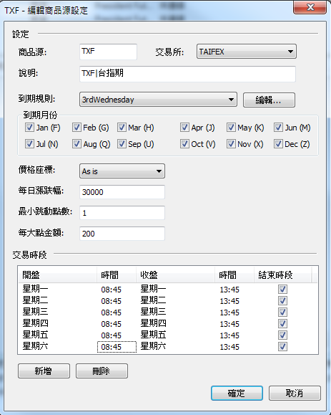

設定日夜盤(以下TXF為例)
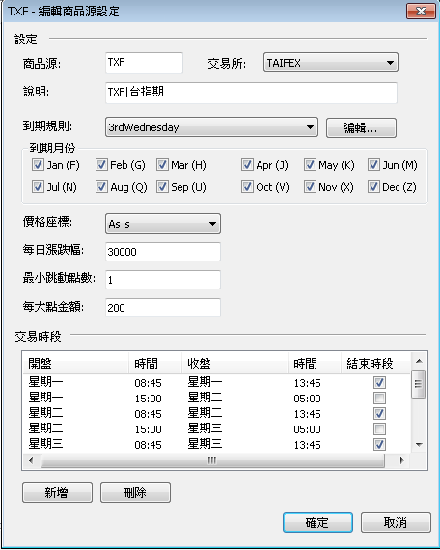

- 在QM>>工具>>交易時段模組中自行建立交易時段模組，以下各個模組設定請參考，
- TXF.MXF.TXO.UDF.SPF商品
- T+1盤及T盤(TXF.MXF.TXO.UDF.SPF|Session New)
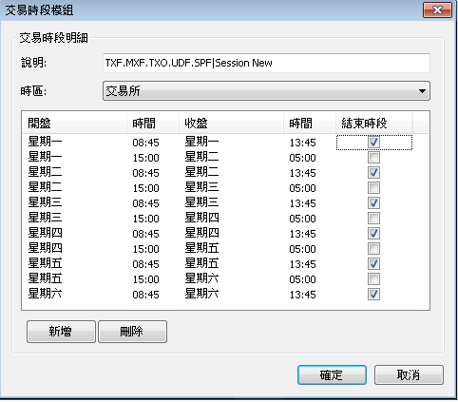

- T盤(TXF.MXF.TXO.UDF.SPF|Session Origianl)
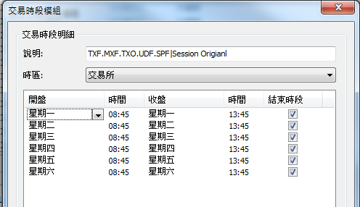

- 僅看T+1盤(TXF.MXF.TXO.UDF.SPF|+1 Session)
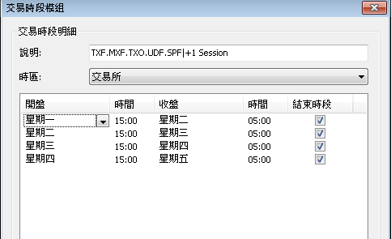

- RHF.RTF.RTO.RHO商品
- T+1盤及T盤(RHF.RTF.RTO.RHO|Session New)
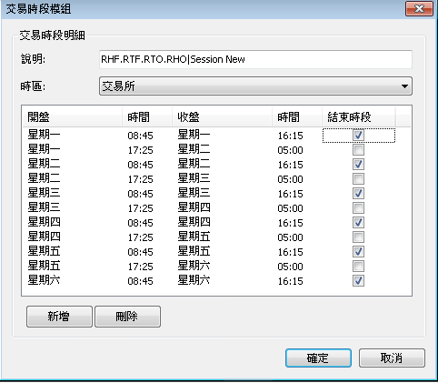

- T盤(RHF.RTF.RTO.RHO|Session Original)
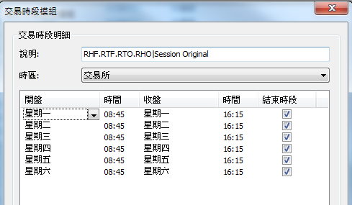

- 僅看T+1盤(RHF.RTF.RTO.RHO|+1 Session)
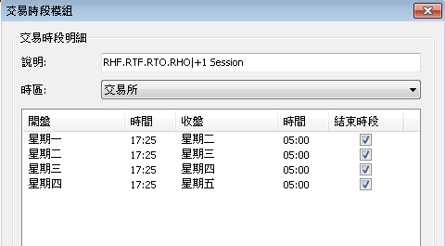

- 並至QM>>右鍵>>該商品>>編輯商品>>交易時段>>自訂交易模組
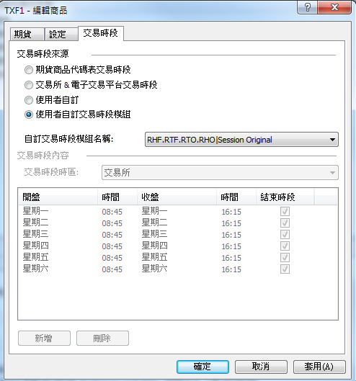

- 至康和MultiCharts開啟圖表後，可直接至設定頁面選擇所需的交易時段
（請注意：做此設定前需確認QM>>該商品>>編輯商品>>交易時段，本身交易時段已有包含下午盤）
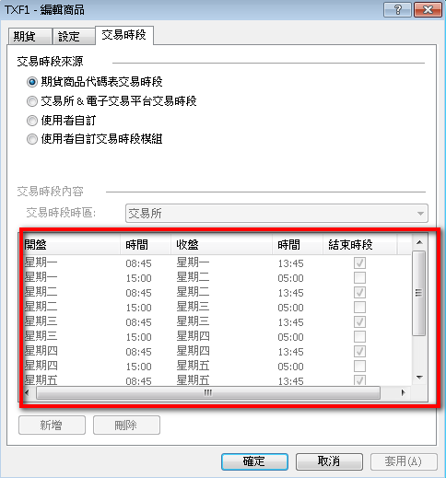

- 康和MultiCharts行情主機清單

凱衛V2主機：Port 443
國內：
sq12.multicharts.com.tw 61.64.50.77
sq11.multicharts.com.tw 61.64.50.75
sq01.multicharts.com.tw 203.75.86.171

國外：
rq12.multicharts.com.tw 61.64.50.78
rq11.multicharts.com.tw 61.64.50.76
rq01.multicharts.com.tw 203.75.86.172

LOG上傳 PORT:21
hq1.multicharts.com.tw 61.64.48.51

